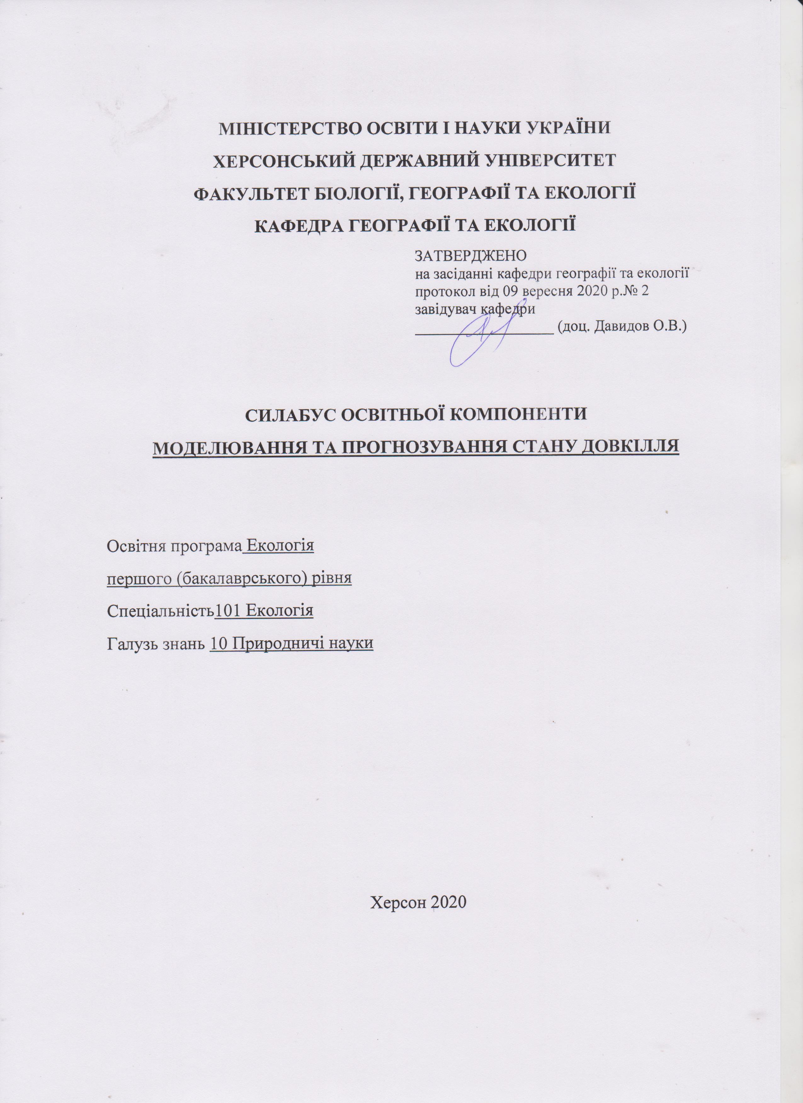
Опис курсу
Назва освітньої компоненти | Моделювання та прогнозування стану довкілля
Тип курсу | Обов’язкова компонента
Рівень вищої освіти | Перший (бакалаврський) рівень освіти
Кількість кредитів/годин | 3,5 кредити / 105 годин
Семестр | ІІІ семестр
Викладач | Молікевич Роман Сергійович (Roman Molikevych) кандидат географічних наук, доцент кафедри  https://orcid.org/0000-0002-6577-503X
Посилання на сайт
Контактний телефон, мессенджер | +380665981860
Email викладача: | molikevych@gmail.com
Графік консультацій | Четвер, 15:00-16:00, ауд. 622 або за призначеним часом
Методи викладання | лекційні заняття, практичні та семінарські роботи, індивідуальні завдання
Форма контролю | 1 семестр - екзамен, 2 семестр – диференційований залік

- Анотація дисципліни: дисципліна передбачає ознайомлення з основними методами математичного моделювання в екології, застосування відповідного інструментарію в дослідженнях та прикладній діяльності. Студенти також знайомляться з основами прогнозування розвитку процесів в екосистемах та провідними сучасними глобальними прогнозами розвитку екосистеми.

- Мета та завданнядисципліни:
Мета дисципліни є формування у студенів теоретичних знань та практичних навичок в галузі математичного моделювання реальних процесів розповсюдження шкідливих домішок у довкіллі, складання прогнозів забруднення довкілля та застосування їх для регулювання промислових викидів підприємств в навколишнє середовище. Отримані знання та навички необхідні для роботи у державних та відомчих виробничих підрозділах, що здійснюють контроль стану навколишнього природного середовища, а також у науково-дослідних установах, які займаються проблемами охорони довкілля.
Завдання:
1) засвоїти основні терміни і поняття, що застосовуються в межах означеного курсу;
2) вивчити основні математичні моделі розрахунку розповсюдження шкідливих домішок та методи прогнозування забруднюючих речовин в довкіллі;
3) навчитись аналізувати вплив метеорологічних умов на рівень забруднення атмосфери з врахуванням особливостей окремих міст та окремих підприємств;
4) отримати уявлення щодо застосування та ефективності прогностичних схем в окремих регіонах;
5) навчитись орієнтуватись з питань недоліків існуючих моделей і схем прогнозу та шляхів їх удосконалення і розвитку.
- Програмні компетентності та результати навчання
Після успішного завершення дисципліни здобувач формуватиме наступні програмні компетентності та результати навчання:
Інтегральна компетентність - здатність розв’язувати складні спеціалізовані задачі та практичні проблеми у професійній діяльності предметної області географії або у процесі навчання із застосуванням сучасних теорій та методів дослідження природних та суспільних об’єктів та процесів із використанням комплексу міждисциплінарних даних та за умовами недостатності інформації.
Загальні компетентності:
ЗК02. Навички використання інформаційних і комунікаційних технологій.
Фахові компетентності:
ФК 10. Здатність до використання сучасних інформаційних ресурсів для екологічних досліджень.
Програмні результати навчання:
ПР07. Розв’язувати проблеми у сфері захисту навколишнього середовища із застосуванням загальноприйнятих та/або стандартних підходів та міжнародного і вітчизняного досвіду.
ПР10. Уміти застосовувати програмні засоби, ГІС-технології та ресурси Інтернету для інформаційного забезпечення екологічних досліджень.
ПР11. Уміти прогнозувати вплив технологічних процесів та виробництв на навколишнє середовище.
- Структура курсу
Кількість кредитів/годин | Лекції (год.) | Практичні заняття (год.) | Самостійна робота (год.)
3,5 кредити / 105годин | 32 (16/16) | 32 (16/16) | 41

- Технічне й програмне забезпечення/обладнання
STATISTICA, SPSS, MapInfo Professional
- Політика курсу
Організація навчального процесу здійснюється на основі кредитно-модульної системи відповідно до вимог Болонського процесу із застосуванням модульно-рейтингової системи оцінювання успішності студентів. Зараховуються бали, набрані при поточному оцінюванні, самостійній роботі та бали підсумкового оцінювання. При цьому обов’язково враховується присутність студента на заняттях та його активність під час практичних робіт.
Недопустимо: пропуски та запізнення на заняття; користування мобільним телефоном, планшетом чи іншими мобільними пристроями під час заняття (крім випадків, передбачених навчальним планом та методичними рекомендаціями викладача); списування та плагіат; несвоєчасне виконання поставленого завдання, наявність незадовільних оцінок за 50% і більше зданого теоретичного і практичного матеріалу.
- Схема курсу
Семестр 1
Модуль 1. Основи екологічного моделювання
Тема 1. Поняття системи і структури. Ієрархія систем у довкіллі. Модель і моделювання довкілля. (тиждень 1-3, лк - 4 год., сем. – 2 год.)
  - Ознаки системи, характеристика та види систем.
  - Місце моделювання в системному аналізі довкілля.
  - Соціоекосистема. Етапи розвитку глобальної соціоекосистеми.
  - Основні стадії побудови та види моделей.
  - Фізичне моделювання. Мікроекосистеми.
  - Аналогове моделювання.
  - Статистичні моделі.
  - Блокові моделі.
  - Моделювання довкілля на принципах самоорганізації.
Тема 2. Вступ у математичне моделювання. Методологія моделювання географічних та геоекологічних систем (тиждень 4-5, лк - 2 год., сем. – 2 год.):
  - Роль і місце математичного моделювання в екології.
  - Етапи математичного моделювання
  - Математичні засоби побудови моделей
  - Аналіз властивостей математичних моделей
  - Формалізовані блокові моделі
  - Математичні методи прогнозування стану довкілля та якості довкілля.
Тема 3. Збір і попередня оцінка первинної інформації про стан довкілля (тиждень 6, лк. - 2 год.):
  - Типи інформації про стан довкілля.
  - Шкали вимірювань: номінальна, порядкова, інтервальна і шкала відношень.
  - Сукупності даних в науках про Землю: гіпотетична, існуюча, опробувана.
  - Точність і надійність результатів опробування. Точкові та інтервальні статистичні оцінки.
Тема 4. Статистичне моделювання в екології. Основні положення. (тиждень 7-8, лк. - 2 год., сем -2 год.).
  - Методологічні основи статистичного моделювання та прогнозування
  - Формування інформаційної бази моделі.
  - Опис об’єкта моделювання.
  - Багатовимірне ранжирування.
  - Моделі багатовимірної класифікації.
  - Моделювання та прогнозування тенденцій розвитку.
  - Моделі адаптивного згладжування.
  - Моделювання сезонних коливань.
  - Інтегрована модель авторегресії і ковзної середньої.
  - Моделювання повних циклів.
  - Моделювання процесів поновлення.
  - Багатофакторні індексні моделі.
  - Методологічні принципи багатофакторного прогнозування.
  - Моделювання причинних комплексів.
Тема 5. Статистичне групування екологічних показників. Застосування одномірної статистики в екологічному моделюванні. (тиждень 9-11, лк- 2 год., практ. -4 год.).
  - Основні принципи статистичного групування. Варіаційний ряд.
  - Методика визначення кількості груп при групуванні показників.
  - Показники центральної тенденції: значення, розрахунок та застосування
  - Види частотних показників, їхнє значення та використання.
  - Методика побудови та аналізу гістограм та полігонів частот.
  - Показники варіації ознак: значення та методика розрахунку.
  - Типи кривих розподілу. Нормальний розподіл та йог властивості. Показники асиметрії та ексцесу: значення та методика розрахунку.
  - Помилки репрезентативності. Специфіка розрахунку та використання.
Тема 6. Кореляційний аналіз. Пошук взаємозв’язків та взаємозалежностей при проведенні екологічного моделювання та прогнозування (тиждень 12-13, лк – 2 год., практ – 2год.)
  - Сфера застосування і головні завдання.
  - Попередні умови реалізації методу. Умова, однорідності даних. Умова незалежності даних. Умова виконання закону нормального розподілу даних.
  - Оціночні параметри і критерії. Коефіцієнт асиметрії. .Коефіцієнт ексцесу.
  - Параметричні коефіцієнти кореляції. Лінійна і нелінійна залежності. Види коефіцієнтів кореляції.
  - Парна лінійна кореляція: сфера застосування і розрахункові формули. Інтерпретація та оцінка отриманих результатів. Оцінка значень коефіцієнту за критерієм Стьюдента (t - критерій).
  - Розрахунки стандартної помилки.
  - Множинний коефіцієнт кореляції. Застосування і техніка розрахунків. Інтерпретація результатів та оцінка їх значимості. Критерій Фішера
Тема 7. Регресійні моделі. Застосування регресійного аналізу в екологічному прогнозуванні. (тиждень 14-16, лк – 2 год., практ – 4год.)
  - Поняття «регресії». Регресійні моделі та регресійний аналіз.
  - Парна і множинна, лінійна і нелінійна регресія.
  - Перевірка точності встановленої регресію за критерієм хи-квадрат та коефіцієнтом точності вирівнювання лінії r.
  - Специфіка використання регресійного аналізу в екології.
Семестр 2
Модуль 2 Моделювання стану довкілля
Тема 8. Застосування факторного аналізу в екологічному моделюванні. (тиждень 1-2, лк – 2 год., практ – 2год.)
  - Сутність і можливості застосування факторного аналізу.
  - Послідовність операцій при проведенні факторного аналізу.
  - Розподіл коефіцієнтів факторного відображення.
  - Інтерпретація результатів факторного аналізу
Тема 9. Застосування дискримінантного та кластерного аналізу в екологічному моделюванні. (тиждень 3-6, лк – 4 год., практ – 4год.)
  - Класифікація та районування. Специфіка їх проведення в екологічному моделюванні.
  - Порядок підготовки даних для проведення типізації або районування
  - Метод зважених балів: специфіка та порядок проведення.
  - Вроцлавська таксономія: специфіка та порядок проведення.
Тема 10. Метод графів. Аналіз випадкових послідовностей. Побудова моделей методом головних компонент (тиждень 7-8, лк – 2 год., практ – 2год.)
  - Розрахунок головних компонент
  - Основні числові характеристики головних компонент
  - Матриця навантажень
  - Інтерпретація головних компонент Статистична оцінка надійності розв’язків, отриманих методом головних компонент
  - Концептуальність використання прийомів та методів теорії графів у побудові трофічних ланцюгів.
Тема 11. Прогнозування забруднення повітря у містах. Методи прогнозування забруднення повітря у містах (тиждень 9-10, лк – 2 год., сем– 2год.)
  - Постановка задачі розрахунку поширення атмосферних домішок.
  - Поширення пасивних атмосферних домішок від миттєвих джерел при постійному коефіцієнті турбулентності. Рівняння балансу атмосферних домішок при стаціонарних процесах з постійним напрямком вітру.
  - Чисельне моделювання процесів забруднення атмосфери великих міст і їх впливу на термічний режим атмосфери.
  - Фізичні основи прогнозування забруднення повітря.
  - Чисельне прогнозування концентрації шкідливої домішки за допомогою дифузійної моделі.
  - Визначення забруднення повітря у містах. Інтегральні показники забруднення повітря у місті.
  - Прогнозування метеорологічних умов забруднення атмосфери. Методика прогнозування метеорологічних умов забруднення (МУЗ). Прогнозування забруднення повітря методом лінійного регресійного аналізу.
Тема 12. Моделювання та прогнозування стану гідросфери. (тиждень 11-12, лк – 2 год., практ – 2год.)
  - Проблема моделювання гідроекологічних процесів і функціонування водних екосистем.
  - Основні принципи та особливості математичного моделювання гідро екологічних процесів, характерні особливості водних екосистем. Основні задачі гідроекології.
  - Концептуальна модель гідрохімічного режиму.
  - Побудова просторової та багатокамерної моделей.
Тема 13. Моделювання та прогнозування екологічного стану ґрунтів (тиждень 13-14, лк – 2 год., сем – 2год.)
  - Моделювання міграції радіонуклідів в агроценозах. Системний підхід до вивчення процесів міграції радіонуклідів в агроценозах.
  - Математичне моделювання процесу поглинання важких металів ґрунтом і рослинами. Основні характеристики ґрунту, які обумовлюють поглинання важких металів.
  - Математичне моделювання впливу осолонцювання та засолення ґрунту на розвиток рослин.
  - Визначення виносу біогенних елементів з сільськогосподарських угідь. Класифікація та характеристики біогенних елементів. Розрахунок виносу біогенних елементів із сільськогосподарських угідь.
Тема 14. Математичні моделі біосфери. Глобальні прогнози стану довкілля. Проект моделювання екосистем. (тиждень 15-16, лк – 2 год., сем – 2год.)
  - Принципи та засади прогнозування якості довкілля.
  - Основні методи прогнозування якості довкілля.
  - Методологічні підходи до проектування соціоекосистем.
  - Модель Форестера-Медоуза
  - Модель Месаровича-Пестеля
  - «Модель Барілоче»
  - Японський проект
  - Модель Габора
  - Модель В. Леонтьева
- Система оцінювання та вимоги: форма (метод) контрольного заходу та вимоги до оцінювання програмних результатів навчання
СЕМЕСТР 1
МОДУЛЬ 1 - ОСНОВИ ЕКОЛОГІЧНОГО МОДЕЛЮВАННЯ
№ | Форма контрольного заходу | Критерії оцінювання | Максимальна кількість балів
1 | Лекції | 1 лекційне заняття -2 бали (8 лекційних заняття. Максимальна кількість  балів – 16) | 16
2 | Практична робота | 1 семінарське заняття – 5 балів (всього 3семінарських ,максимальна кількість балів – 15)  1 практичне заняття – 10 балів (всього 3 практичних занять , максимальна кількість балів – 30) | 45
 | Семестровий екзамен |  | 39
 | Всього |  | 100

СЕМЕСТР 2
МОДУЛЬ 2 МОДЕЛЮВАННЯ СТАНУ ДОВКІЛЛЯ

№ | Форма контрольного заходу | Критерії оцінювання | Максимальна кількість балів
 | Лекції | 1 лекційне заняття -2 бали(8 лекційних занятть. Максимальна кількість  балів – 16.) | 16
1 | Практична робота | 1 семінарське заняття – 7 балів (всього 4семінарських ,максимальна кількість балів – 28)  1 практичне заняття – 12 балів (всього 3 практичне заняття , максимальна кількість балів – 36) | 64
 | Підсумкова контрольна робота |  | 20
 | Всього |  | 80
Семестровий (підсумковий) контроль у першому семестрі з дисципліни «Моделювання та прогнозування стану довкілля» визначено навчальним планом як екзамен, за який студенти можуть отримати максимум 39 балів. У другому семестрі - диференційований залік, підсумком є виконання контрольної роботи за яку максимально можна отримати 20 балів.
Підсумкова оцінка за вивчення предмета виставляється за шкалами: національною, 100 – бальною, ECTS і фіксується у відомості та заліковій книжці здобувача вищої освіти. Складений залік з оцінкою «незадовільно» не зараховується і до результату поточної успішності не додається. Щоб ліквідувати академічну заборгованість з навчальної дисципліни, здобувач вищої освіти складає іспит повторно, при цьому результати поточної успішності зберігається.
Структура проведення семестрового контролю відображається доводиться до відома здобувачів вищої освіти на першому занятті.
Оцінка з дисципліни за семестр, що виставляється у «Відомість обліку успішності», складається з урахуванням результатів поточного, атестаційного й семестрового контролю і оформлюється: за національною системою, за 100-бальною шкалою та за шкалою ЕСТS
100-бальна система | оцінка ЕСТS | оцінка за національною системою
 |  | екзамен,  диференційований залік | залік
90-100 | A | відмінно | зараховано
82-89 | B | добре
74-81 | C
64-73 | D | задовільно
60-63
35-59 | FX | незадовільно з можливістю повторного  складання | не зараховано з можливістю  повторного складання
1-34 | F | незадовільно з  обов’язковим повторним вивченням дисципліни | не зараховано з обов’язковим повторним вивченням  дисципліни

10. Список рекомендованих джерел (наскрізна нумерація)
Основна література:
1. Бараннік В.О. Моделювання і прогнозування стану довкілля: Навчальний посібник / В.О. Бараннік. – Харків:ХНАМГ,2007. – 86 с.
2. Богобоящий В.В. Принципи моделювання та прогнозування в екології: Підручник / В.В. Богобояций, К.Р. Курбанов, П.Б. Палій, В.М. Шмандій. – К.: Центр навчальної літератури, 2004. – 216с.
3. Ковальчук П.І. Моделювання і прогнозування стану навколишнього середовища: Навч. посібник / П.І. Ковальчук. – К.: Либідь, 2003. – 208с.
4. Благодатний В.В. Методичні вказівки до виконання практичних завдань з дисципліни"Моделювання та прогнозування стану довкілля": у 2 ч. Частина 1/ В. В. Благодатний, Н. І. Магась. – Миколаїв : Видавництво НУК, 2011. – 50 с.
5. Збірник завдань до практичних робіт з курсу «Моделювання та прогнозування стану навколишнього середовища / Укладач О.О. Рибалов. – Суми: Вид-во СумДУ, 2008. – 72 с.
6. Лаврик В.І. Методи математичного моделювання в екології. - К.: „КМ Академія”, 2002. - 203 с.
Додаткова література:
- Берлянд, М. Е. Прогноз и регулирование загрязнения атмосферы [Текст] / М. Е. Берлянд. − Л. : Гидрометеоиздат, 1985. – 272 с.
- Лаврик В. І. Моделювання і прогнозування стану довкілля [Текст] підручник / В. І. Лаврик, В. М. Боголюбов, Л. М. Полєтаєва та ін. – К. : ВЦ «Академія», 2010. – 400 с.
- Державні санітарні правила планування та забудови населених пунктів. / Затверджено наказом Міністерства охорони здоров’я України №173 від 19.07.1996г. – К., 1996.
- Экология города [Текст] : учебник. − К. : Лібра, 2000. – 464 с.

